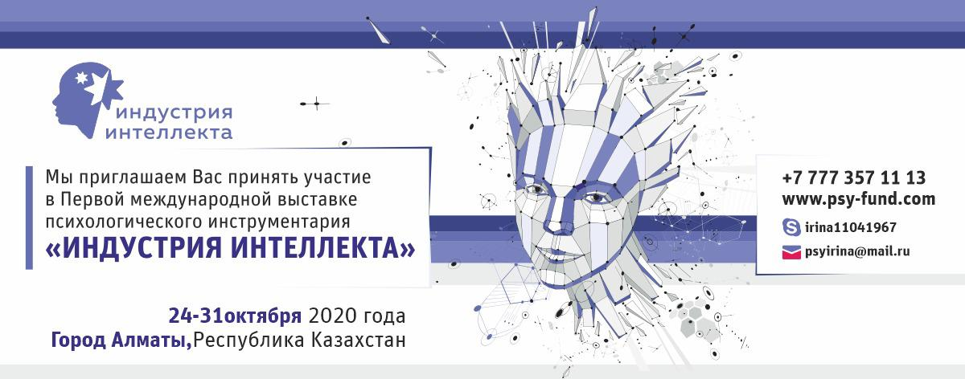
Пресс – релиз
Первой международной выставки психологического инструментария «Индустрия интеллекта»
город Алматы, Республика Казахстан
Дорогие друзья! Мы приглашаем вас принять участие в Первой международной выставке психологического инструментария «Индустрия интеллекта».
Вашему вниманию будет представлен практически весь инструментарий для работы практического психолога:
1. Методические пособия и программы, лично разработанные
2. Книги
3. Метафорические ассоциативные карты
4. Трансформационные игры
5. Психологические игрушки для детей
6. Куклы, применяемые в куклотерапии и сказкатерапии
А еще: психодиагностические тесты и методики; необходимое в кабинете психолога оборудование; коррекционно-диагностические комплексы, применяемые в самых разных областях психологической практики и многое-многое интересное для вас!!!
А так же в программе выставки:
- дискуссионные группы, презентации от выдающихся мастеров практической психологии и психотерапии;
- красочное открытие и закрытие Выставки и фееричная церемония награждения по номинациям!
- в течение всей недельной программы: выставка детских рисунков и поделок!
- увлекательные экскурсии и знакомство с достопримечательностями Республики Казахстан!
Участие в Выставке примут великолепные мастера из различных городов нашей прекрасной планеты Земля! О каждом вы можете узнать на сайтах Выставки www.psy-fund.com www.psy-amours.com
Мы приглашаем к сотрудничеству авторов и производителей продукции, востребованной в практической психологии и смежных с практической психологией областях. Так же Выставка предназначена для широкого круга специалистов и людей, не знакомых с практической психологией. Общение на Выставке предполагается свободное и активное.
Как ПОСЕТИТЬ Выставку? Вариант первый и самый простой — просто прийти или приехать! Республика Казахстан, город Алматы.
Как стать участником Выставки? Необходимо связаться с секретарем Выставки Марал Устенова maral.us@bk.ru +77018186986, +77089712941 и отправить заявку на регистрацию: babyfest@mail.ru
Автор и куратор ВЫСТАВКИ: Терентьева Ирина, кандидат политических наук, психолог, автор обучающих программ для психологов – практиков, директор центра практической психологии и психотерапии «Фонд» Республика Казахстан, www.psy-fund.com; автор и куратор Фестиваля семейной психологии «Амур и Психея» www.psy-amours.com; автор и куратор проекта ZONAPI www.zonapi.com; автор и куратор Фестиваля детской психологии и психотерапии «Улыбка радуги», автор и куратор проекта Ассоциации перинатальных психологов и психотерапевтов «Берегиня», автор книги «О комплексах и не только…», автор аудиокниги «Все тайны твоих комплексов», автор книги и метафорических карт «Марафон серого вещества». Контакты: +7 777 357 11 13 psyirina@mail.ru www.psy-fund.com www.zonapi.com skype irina1104196
Организатор ВЫСТАВКИ: Республиканский центр социальной адаптации и реабилитации детей, г. Ташкент, Узбекистан, www.rcsad.uz , +998 90 23 02 555, +998916530210, +998 73 244 54 71
Организатор ВЫСТАВКИ: Постоева – Николаева Наталия, бакалавр психологии, психолог – сексолог, перинатальный психолог, Руководитель Ассоциации перинатальных психологов и психотерапевтов Республики Казахстан «Берегиня», автор МАК по работе с сексуальностью «Наталкины лужайки»; автор психологической игрушки «Няшек», Президент Казахстанской ассоциации трансперсональной психологии и психотерапии. www.psy-amours.com +77776886809 postoeva_nata@list.ru
ПАРТНЕРЫ ФЕСТИВАЛЯ

КОНТАКТНЫЕ ТЕЛЕФОНЫ: +7 777 357 11 13, +7 777 688 68 09, +7 701 818 96 86
ОФИЦИАЛЬНЫЕ САЙТЫ ВЫСТАВКИ: www.psy-fund.com, почта babyfest@mail.ru, www.psy-amours.com
ДАТА ПРОВЕДЕНИЯ: 24-31 октября 2020 г.
ФОРМАТ МЕРОПРИЯТИЯ: очное участие
МЫ В СОЦИАЛЬНЫХ СЕТЯХ:
https://www.facebook.com/102644607883460/posts/142739527207301/ https://www.instagram.com/p/B88tdrlnSFa/?igshid=ti69iu2zn7xa
Вопросы, связанные с партнерским или спонсорским участием в Первой международной выставке психологического инструментария «Индустрия интеллекта», а также возможные варианты Вашего участия Вы можете обсудить по телефонам +7 777 357 11 13, +7 777 688 68 09, +7 701 818 96 86
Мы приглашаем вас к активному участию и общению на Выставке! С уважением, оргкомитет!
